Een feestelijke pluim voor

Dit vind ik knap van jou:

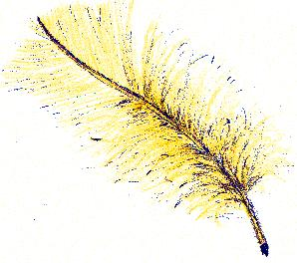

Een feestelijke pluim voor

Dit vind ik knap van jou:

